**NÓI VÀ NGHE**

**THẢO LUẬN NHÓM VỀ MỘT VẤN ĐỀ**

**CẦN CÓ GIẢI PHÁP THỐNG NHẤT**

**1. Chuẩn bị nội dung**

- Xác định mục đích thảo luận: những điều cần làm để mọi người gia đình hiểu và yêu thương nhau.

|  |  |
| --- | --- |
| **Ý kiến của tôi** | **Lí do** |
| Quan tâm, chăm sóc nhau | Làm cho mọi người thấy vui vẻ, tinh thần sẻ chia trong công việc và cuộc sống 🡪 gần gũi |
| Tôn trọng ý kiến các thành viên | Làm cho mọi người thấy được quyền bình đẳng của mình, góp phần thấy được sự gắn bó của từng thành viên trong gia đình, không thể tách rời |
| Luôn lắng nghe, giúp nhau mọi lúc  ………….. | Gắn kết mọi người, góp phần bồi dưỡng thêm tình yêu trong mái ấm gia đình  …………. |

**2. Thảo luận nhóm**

- Sản phẩm hoàn thành trải qua sự sàng lọc ý kiến của nhóm, có lí lẽ và bằng chứng hợp lí để phản biện những ý kiến chưa đúng.

- Xác định mục đích: để mọi người trong gia đình hiểu và yêu thương nhau.

- Hành động cụ thể, phù hợp với truyền thống dân tộc ta.

**ÔN TẬP**

**Hoạt động 1: Củng cố tri thức về văn bản và thể loại.**

**Câu 1:**

**Phiếu học tập số 1**

|  |  |  |
| --- | --- | --- |
| Văn bản | Nội dung chính | Nhận xét về cách thể hiện tình cảm gia đình qua 3 văn bản |
| *Những cánh buồm* | Tình cảm yêu thương, gần gũi giữa 2 cha con và người con tiếp nối ước mơ của cha mình. | Mỗi văn bản có một cách thể hiện khác nhau qua các từ ngữ, biện pháp tu từ. Mỗi bài đều có kết hợp yếu tố tự sự và miêu tả. |
| *Mây và sóng* | Tình cảm yêu mến, quý trọng gắn bó khăng khít của con với mẹ |
| *Con là...* | Niềm hạnh phúc của cha mẹ khi có con bên cạnh |

**Câu 2:** Đặc điểm cần chú ý về hình thức và nội dung khi đọc 1 bài thơ:

- Thể thơ: lục bát, tự do, văn xuôi, …

- Hình ảnh thơ: Ví dụ như hình ảnh hai cha con đi dạo, cuộc trò chuyện của em bé với mây, sóng…

- Chi tiết thơ, từ ngữ độc đáo.

- Giọng điệu: gồm có giọng hào hùng, nhẹ nhàng, xót thương, bi lụy, triết lý…

- Vần (nhịp) thơ.

- Ngôn ngữ thơ: Gồm có ngôn ngữ bình dân, ngôn ngữ bác học.

- Bố cục.

- Biện pháp nghệ thuật.

- Tình cảm của người viết muốn thể hiện.

**Câu 3:**

Gợi ý:

Suy nghĩ về tình cảm gia đình: Tình cảm gia đình rất quý giá và thiêng liêng. Đó là sự gắn kết giữa những người có cùng máu mủ, huyết thống. Mọi người yêu thương, quan tâm, chăm sóc và giúp đỡ lẫn nhau…

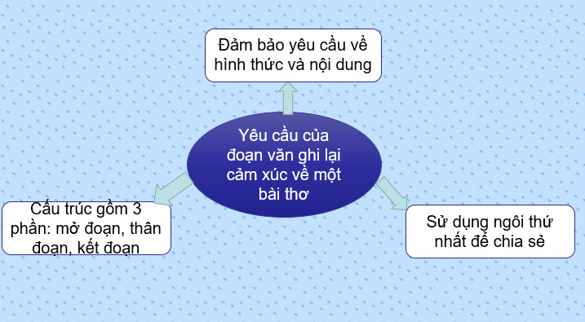**Câu 4:**

**Câu 5: Gợi ý**

Chia sẻ kinh nghiệm mà em có được khi tham gia thảo luận nhóm về một vấn đề có giải pháp thống nhất:

- Chuẩn bị trước nội dung thảo luận (nếu có trước câu hỏi).

- Tự tin trình bày ý kiến của mình.

- Nghiêm túc lắng nghe ý kiến của người khác.

- Ghi lại và chia sẻ những ý kiến mình chưa rõ để được giải đáp.

- Cùng thảo luận và đi đến thống nhất chung.

**Câu 6: Gợi ý**

- Với mỗi người, gia đình có ý nghĩa rất quan trọng.

- Gia đình là cầu nối giữa thành viên trong gia đình với xã hội bên ngoài. Là tổ ấm mang lại các giá trị hạnh phúc.

- Gia đình là nơi sinh thành nuôi dưỡng bồi đắp tâm hồn tình cảm cho con người. Nơi đó có những người thân yêu cha mẹ, ông bà, anh chị em…

- Gia đình là nguồn động viên, hỗ trợ về tinh thần để mỗi người nỗ lực hơn, mạnh mẽ và vững vàng hơn trong cuộc sống.